8 ход (935 г.)
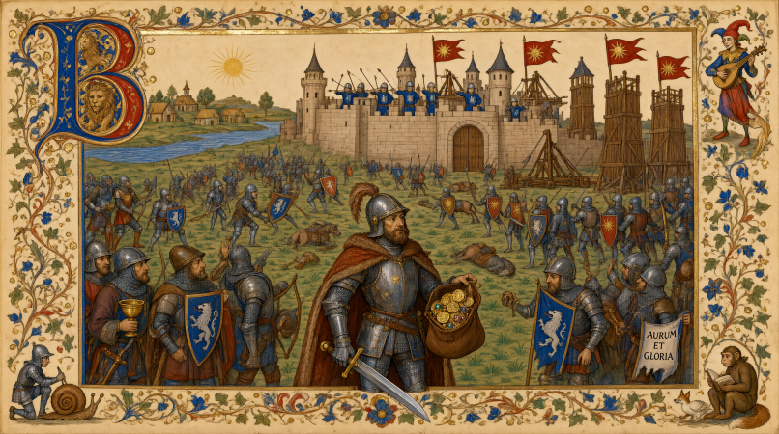
Война на Западе
В то время, как на Востоке континента установился относительный мир, на Западе начинается затяжная война между Империей Бурбри и королевством Кнурден. Лучшие воины отправились туда в качестве наёмников, рассчитывая разбогатеть и сыскать славу… [на 5 последующих ходов - с 9-го по 13-й ход включительно игровые фракции не будут иметь возможность найма наёмников, имеющиеся у фракций наёмники могут быть проданы за 1/2 от их цены первоначального найма]
- Эридан одичал под контролем варваров. Последние следы цивилизации древнего Арналлана исчезли в этой провинции.
- Новым верховным вождём племени Долмен стал Тибальт I. При нём официально заканчивается длительная 2-я Фендальская война. Результатом оной стало присоединение провинции Фейлин к Расфадалю и рокировка политических элит в Фендалии и Арнгольне.
- Кавал III – новый правитель Дхура.
- В Кельморане создается религия Тиэсто, заключавшаяся в вере в личностного Бога, который вместе со своими сущностями не просто создал вселенную, но и активно вмешивается в её дела — слышит молитвы, карает, совершает чудеса, посылает пророков, имеет замысел. Вера пришла с южными проповедниками, которых поначалу боялись и обижали, полагая, что на собраниях они поедают младенцев.
- Кельморан и Муррман заключают союз, скрепляя его передачей последнему о.Брамм.
- Верховный вождь Дарала Траймор II вводит практику принесения местной знатью клятвы верности в обмен на предоставления ей наследуемых земельных наделов. Оммаж превращает Дарал в первое феодальное государство. Своё могущество Траймор II укрепляет постройкой палисада в столичном городе.
- Варвары Летних холмов вторгаются в Арней.
- Вайдмарк уступает провинцию Фурд Дхуру: верховный вождь Хьяльмар I посчитал, что регион, хоть и богатый солью, но населенный чуждыми ему народом эри будет сложно удерживать в составе своей державы.
- Армия Фендалии идёт в поход в Домартские холмы, где терпит неудачу в стычке с местными племенами.
- Морнхейм и Виникран подписывают перемирие: стороны расходятся без территориальных приобретений. Со стороны Морнхейма соглашение заключает новый правитель Ивальд Реймен – двоюродный брат прежнего вождя. Последняя война, имевшая место быть в нашем мире, заканчивается. В г.Вириндаме по этому поводу проводятся народные празднования и гуляния.
- Терпят неудачу в Домартских холмах и войска Арнгольна…
- После смерти правителя Муррмана новым становится сын Ивальд под именем Вурри V.
- Урвик II становится новым верховным вождём Норд-Кодда.
- Основаны новые города: Гейнхерц (Арнгольн)

